Министерство образования и науки Российской Федерации

Севастопольский государственный университет

Кафедра ИС

Отчёт

по лабораторной работе№ 4

Разработка проекта с использованием системы контроля версий Git

Выполнил: Ст. Гр. ИС/б-42-о

Криворучко Ю.Э.

Проверил:

Лагуткина Т. В.

Севастополь

2015

Цель работы

В соответствии с вариантом задания в команде реализовать проект с использование системы контроля версий Git.

Вариант задания

Проект «Калькулятор. Обычный».

Ход работы

Ссылка на проект: <https://github.com/Julia17599145/it_laba_4.git>

Разделение задач проекта между участниками:

Юлия: интерфейс, операция сложения и деления, извлечение корня, кнопка ± и очистка поля ввода.

Татьяна: кнопки 0-9 и десятичный разделитель, операция минус и умножение, 1/х и кнопка «равно».

Создадим репозиторий на Github и клонируем на компьютер.

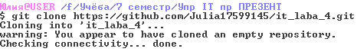

Рисунок 1 – Клонирование репозитория

Создадим файл readme.txt. Создание ветки Julia, разработка интерфейса проекта, фиксация изменений, слияние с веткой master и отправка изменений на Github.

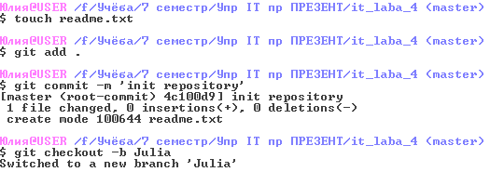

Рисунок 2 – Создание репозитория и ветки

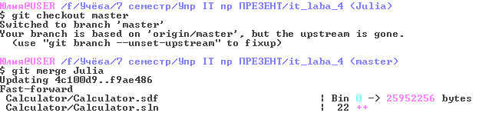

Рисунок 3 – Фиксация изменений и слияние с master

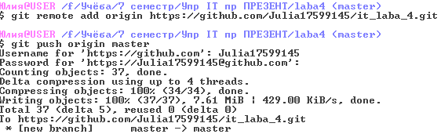

Рисунок 4 – Отправка изменений на Github

В ветке Julia реализуем операцию сложения. После реализации выполняем локальное слияние с веткой master и фиксируем изменения на Github. Затем выполняем обновление локального репозитория.

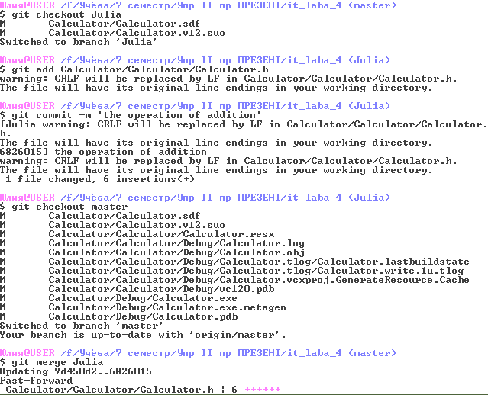

Рисунок 5 – Локальная фиксация изменений и слияние веток

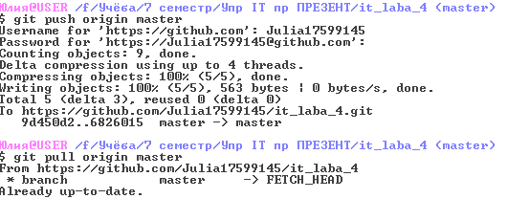

Рисунок 6 – Фиксация изменений на Github и обновление локального репозитория

В ветке Julia реализуем операцию деления. После реализации выполняем локальное слияние с веткой master и фиксируем изменения на Github. Затем выполняем обновление локального репозитория.

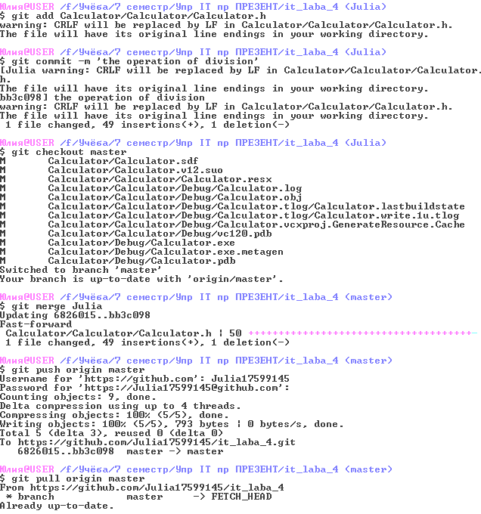

Рисунок 7 – Фиксация изменений локально и удаленно, обновление локального репозитория

В ветке Julia реализуем операцию извлечения корня. После реализации выполняем локальное слияние с веткой master и фиксируем изменения на Github. Затем выполняем обновление локального репозитория.

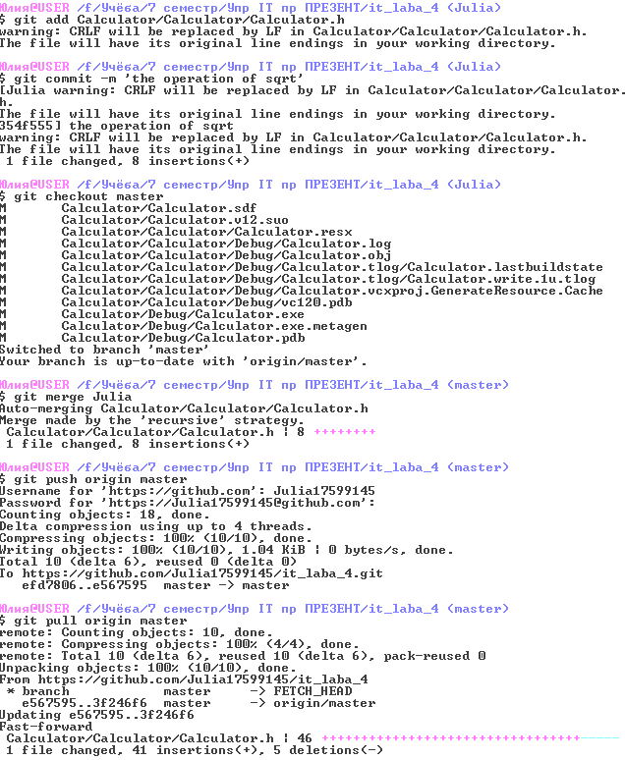

Рисунок 8 – Фиксация изменений после реализации операции sqrt на Github и обновление локального репозитория

В ветке Julia реализуем кнопку «С». После реализации выполняем локальное слияние с веткой master и фиксируем изменения на Github. Затем выполняем обновление локального репозитория.

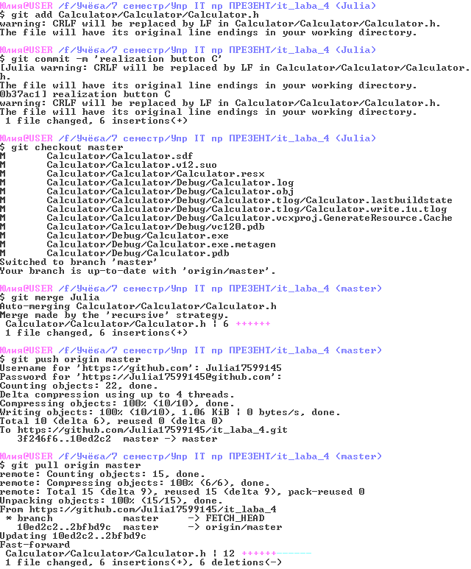

Рисунок 9 – Фиксация изменений после реализации кнопки С

В ветке Julia реализуем кнопку ±. После реализации выполняем локальное слияние с веткой master и фиксируем изменения на Github. Затем выполняем обновление локального репозитория.

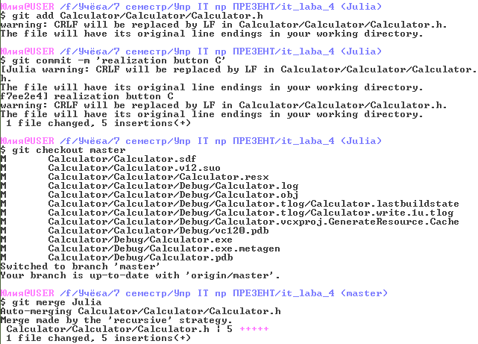

Рисунок 10 – Фиксация изменений после реализации кнопки ± и слияние с веткой master

При фиксации изменений возникла ошибка. Для разрешения сначала нужно обновить локальный репозиторий, затем зафиксировать изменения на Github.

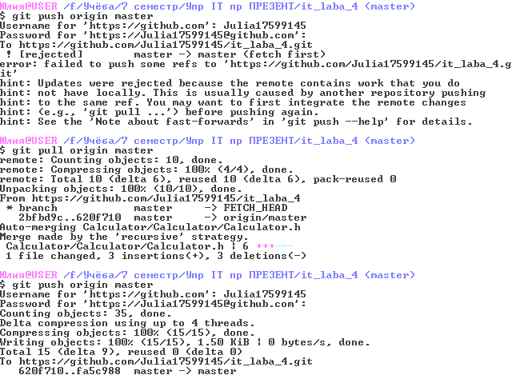

Рисунок 11 – Фиксация изменений на Github

После реализации проекта всей командой обновляем локальный репозиторий.

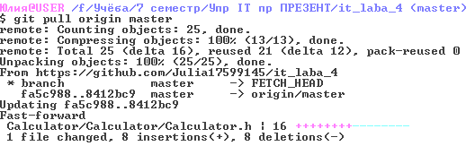

Рисунок 12 – Обновление локального репозитория

Проверим работоспособность финальной версии проекта.

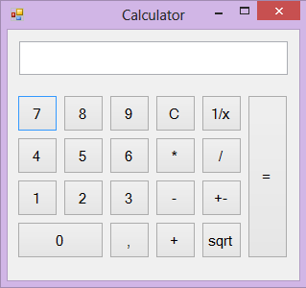

Рисунок 13 – Интерфейс проекта

Введем 10 и нажмем кнопку 1/х.

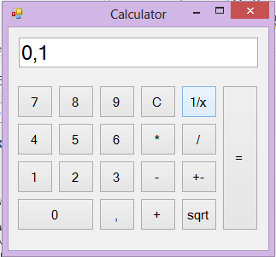

Рисунок 14 – Вычисление 1/х

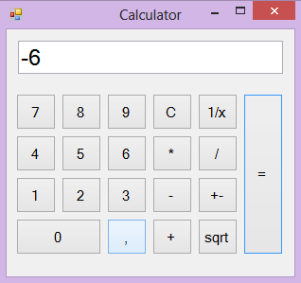

Рисунок 15 – Вычисление выражение 2\*2-10

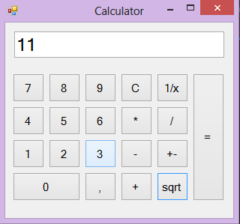

Рисунок 16 – Вычисление корня от 121

Вывод

В ходе выполнения лабораторной работы были получены навыки разработки проекта в команде. Был реализован простой калькулятор. Изменения фиксировались с помощью системы контроля версий Git. Обмен данными происходил с помощью удаленного репозитория Githab. После завершения реализации было выполнено тестирование проекта.

Список использованных источников

1. Внесение изменений в чужой проект: <http://habrahabr.ru/post/125999/>
2. Справочная система Github: <http://help.github.com/>.